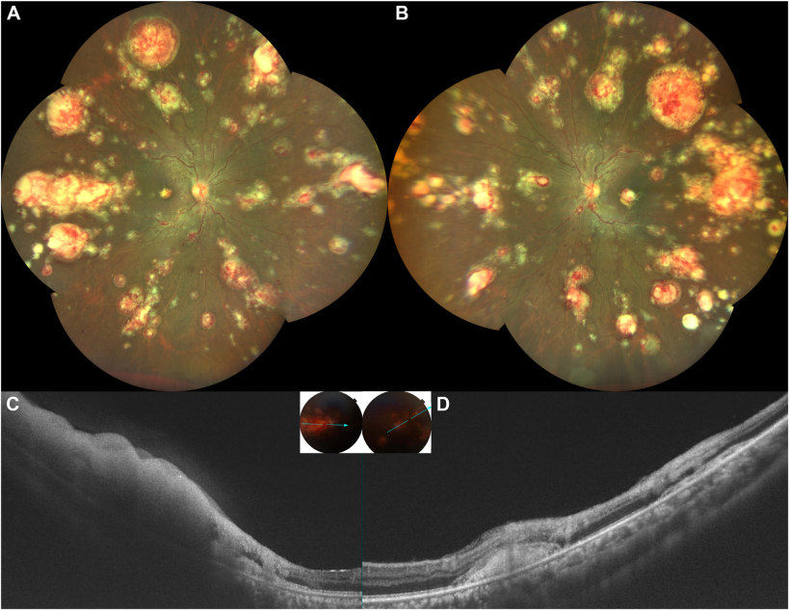

你是一个专业的眼科医生，我这边有一个特殊的病人，以下是他的症状描述：A 28-year-old Indian woman on oral Imatinib 400 mg once a day, presented withcomplaints of decreased vision in both eyes for 1 week. Her visual acuity was 20/160 in both eyes. A-B, Retinal evaluation revealedbilateral tortuous, dilated retinal veins, and multifocal, symmetrical, retinal infiltrates ranging from 1 to 8-disc diameters. C, Swept sourceOCT passing through the lesions showed full-thickness homogenous hyperreflectivity of the retina, subretinal hyperreflectivity withthickened external limiting membrane, and inner retinal hyperreflectivity (D).你是否能根据描述和图片分析确诊他的病情

这位28岁印度女性的眼部病情较为复杂，我们从以下几个关键方面进行专业剖析： 病史信息分析 患者每日口服400mg伊马替尼（Imatinib），这是一种常用于治疗慢性髓性白血病、胃肠道间质瘤等疾病的酪氨酸激酶抑制剂。她出现双眼视力下降1周的症状，视力降至20/160，提示眼部存在较为严重的病变影响了视功能。 眼部检查结果分析

眼底检查（图A - B）：可见双侧视网膜静脉迂曲、扩张，同时存在多灶性、对称性的视网膜浸润病灶，大小范围在1 - 8个视盘直径。视网膜静脉的异常改变通常提示可能存在血液循环障碍或血管炎症等问题，而多灶性、对称性的浸润病灶则表明视网膜存在广泛的病变，可能与炎症、肿瘤细胞浸润或其他全身性疾病的眼部表现相关。 光学相干断层扫描（OCT）检查（图C - D）：扫频源OCT穿过病变区域显示视网膜全层均匀高反射，视网膜下高反射伴外界膜增厚，以及内层视网膜高反射。这些OCT表现进一步证实了视网膜结构的异常改变，全层的高反射可能提示视网膜组织存在水肿、渗出或细胞浸润等情况，视网膜下的改变可能与渗出或新生组织形成有关，而外界膜的增厚也反映了视网膜的病理状态。

**综合诊断结论** 综合患者正在服用伊马替尼的用药史以及眼部的临床表现和检查结果，高度怀疑这是伊马替尼相关的眼部不良反应。伊马替尼虽然在治疗相关全身性疾病方面有显著疗效，但也可能引发多种眼部副作用，包括视网膜血管异常和视网膜浸润等表现。不过，为了明确诊断，还需要进一步详细询问患者的全身病史，排查是否存在其他可能导致类似眼部病变的原因，如感染性、炎症性或肿瘤性疾病等。同时，可能需要进行进一步的辅助检查，如血液学检查（包括血常规、炎症指标、肿瘤标志物等）、眼部的荧光素血管造影等，以更全面地评估病情，并制定针对性的治疗方案，可能包括调整伊马替尼用药剂量或采取相应的眼部治疗措施来改善患者的视力和眼部状况。